**Благоустройство тропы здоровья в с.Калтасы муниципального района Калтасинский район Республики Башкортостан**

Описание

В целях формирования здорового образа жизни, развития массовости физической культуры, спорта и туризма, а также совершенствования системы медицинского обслуживания 2021 год в Республике Башкортостан объявлен Годом здоровья и активного долголетия.

Калтасинский район находится на северо-западе Республики Башкортостан. Имеет территорию 1519 кв.км. Население района (на 01.01.2020 год) – 22066 человек. В рамках муниципального устройства, в границах административно-территориального района образованы 11 сельских поселений (сельских Советов). Калтасинский расположен на Южном Урале, на границе Европы и Азии. На севере граничит с Дюртюлинским районом, Краснокамским районом и Янаульским районом, с Бураевским районом.

В настоящее время развитие сферы формирования здорового образа жизни,пропаганды спорта и активного образа жизни среди населения МР Калтасинский район Республики Башкортостан приобретает особую актуальность. Проводятся спортивно-массовые соревнования, организовываются спортивные секции и кружки, молодежь района принимают активное участие в Региональных и Всероссийских соревнованиях, проводятся районные чемпионаты, привлекаются к участию взрослое население.

Основная идея проекта – благоустройство Тропы здоровья в райцентре Калтасинского района. В рамках проекта предполагается обустройство стартовых площадок, установка мест отдыха, детской площадки, спортивной зоны и создание тир-площадки. На Тропе здоровья будут организованы мероприятия для привлечения внимания к новым Тропам Здоровья и в целом к спортивной деятельности.

На денный момент Тропа здоровья заасфальтирована, имеется площадка с уличными спортивными тренажерами. На тропе занимаются воспитанники Детской юношеской спортивной школы, которые участвуют и побеждают в Республиканских и Всероссийских соревнованиях по биатлону, легкой атлетики. Тут же проходят чемпионаты и первенства района по лыжным гонкам на длинные дистанции, велозаезды, легкоатлетическая эстафета.

Цель :

Посредством оборудования тропы здоровья создать доступную среду для занятий физической активности, условий для повышения мотивации к сохранению и укреплению здоровья населения на территории с.Калтасы Калтасинского района Республики Башкортостан.

Результаты:

1. Создать пространственную среду для проведения занятий по формированию здорового образа жизни
2. Оборудовать тропу здоровья необходимым инвентарем
3. Оборудовать тропу здоровья малыми архитектурными формами
4. Привлечь к занятиям физической культуры и спорта более 50% жителей Калтасинского района
5. Создать тир-площадку для тренировок и подготовки спортсменов.

Планируется создание следующих зон

Лазерная тир-площадка, будут вести опытные мастера и тренера Детской юношеской спортивной школы с.Калтасы

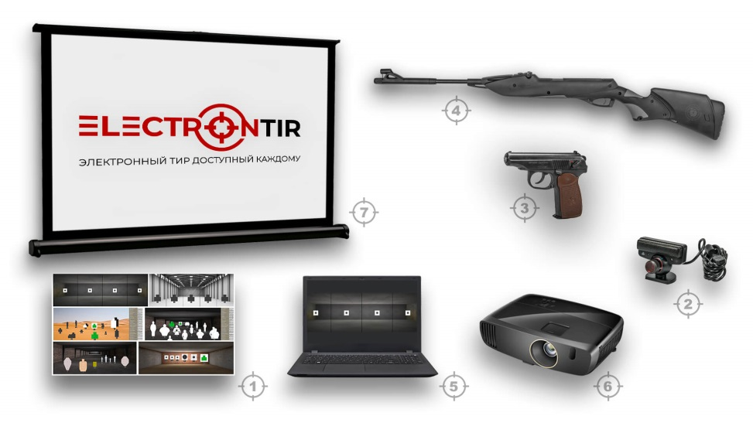

Установка мест отдыха

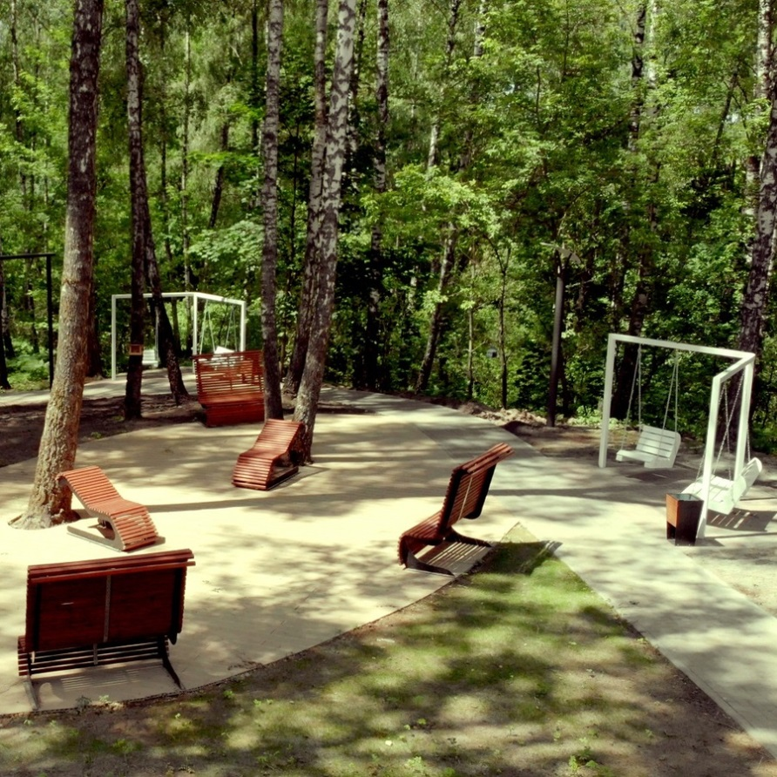

Детская площадка

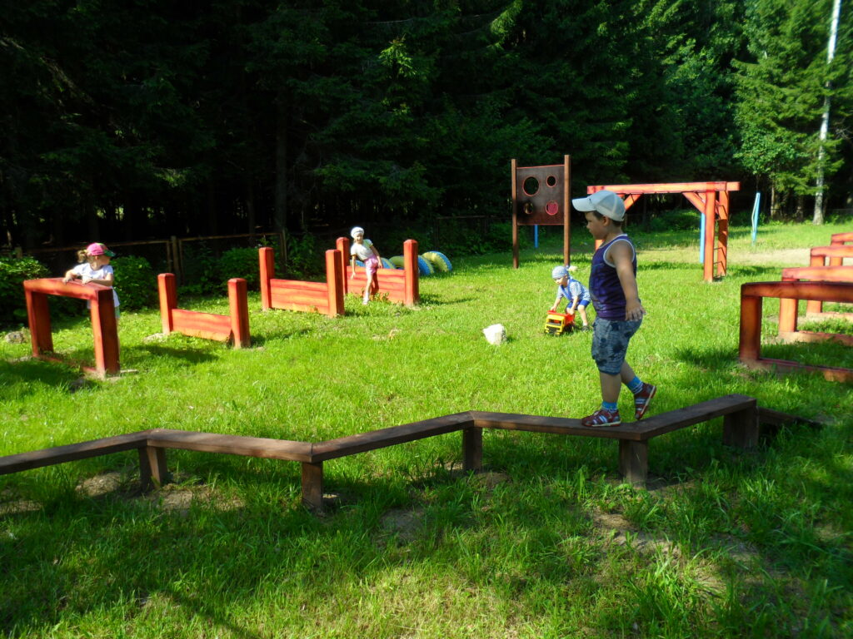

Создание спортивного инвентаря из дерева

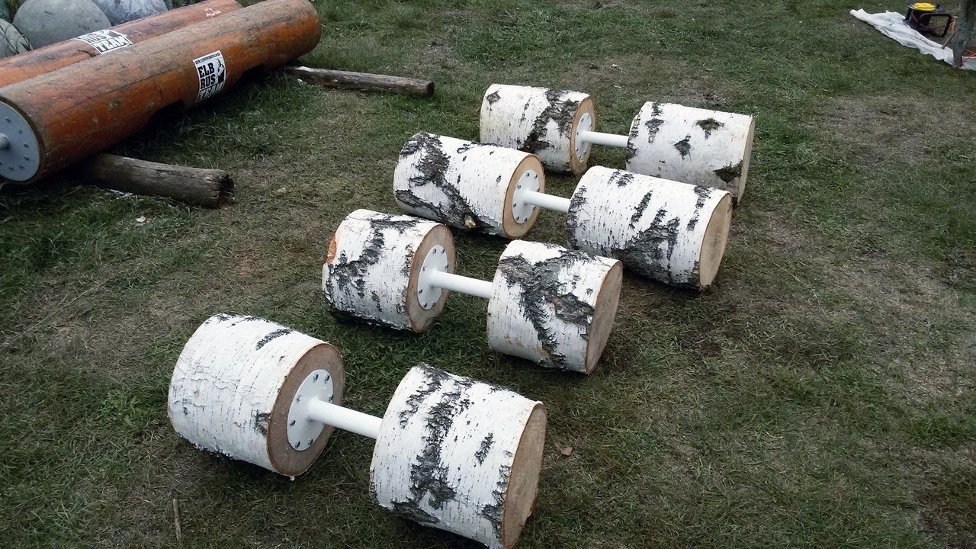 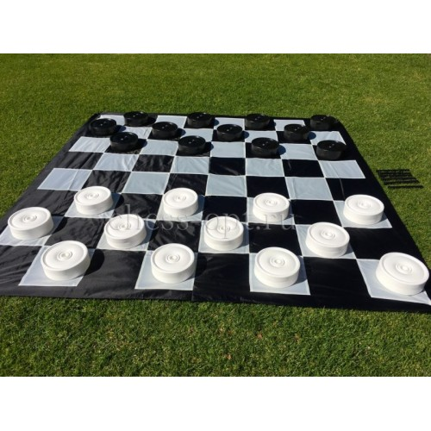

Муниципальный этап соревнований по лыжным гонкам на Тропе Здоровья

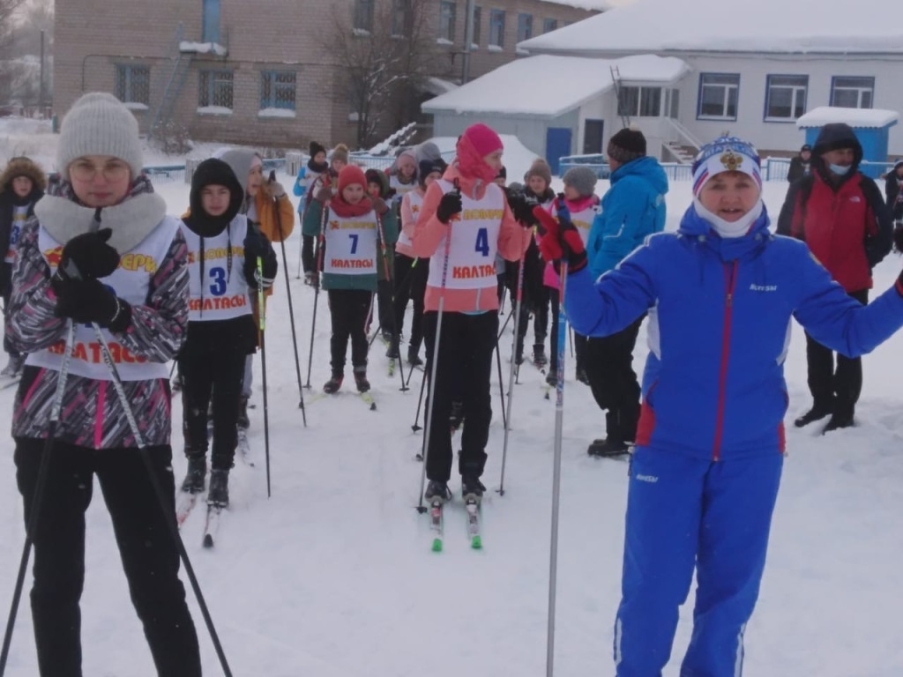

Первенство МР Калтасинский район Республики Башкортостан в рамках XXXIX открытой Всероссийской массовой лыжной гонки "Лыжня России - 2021" на Тропе Здоровья

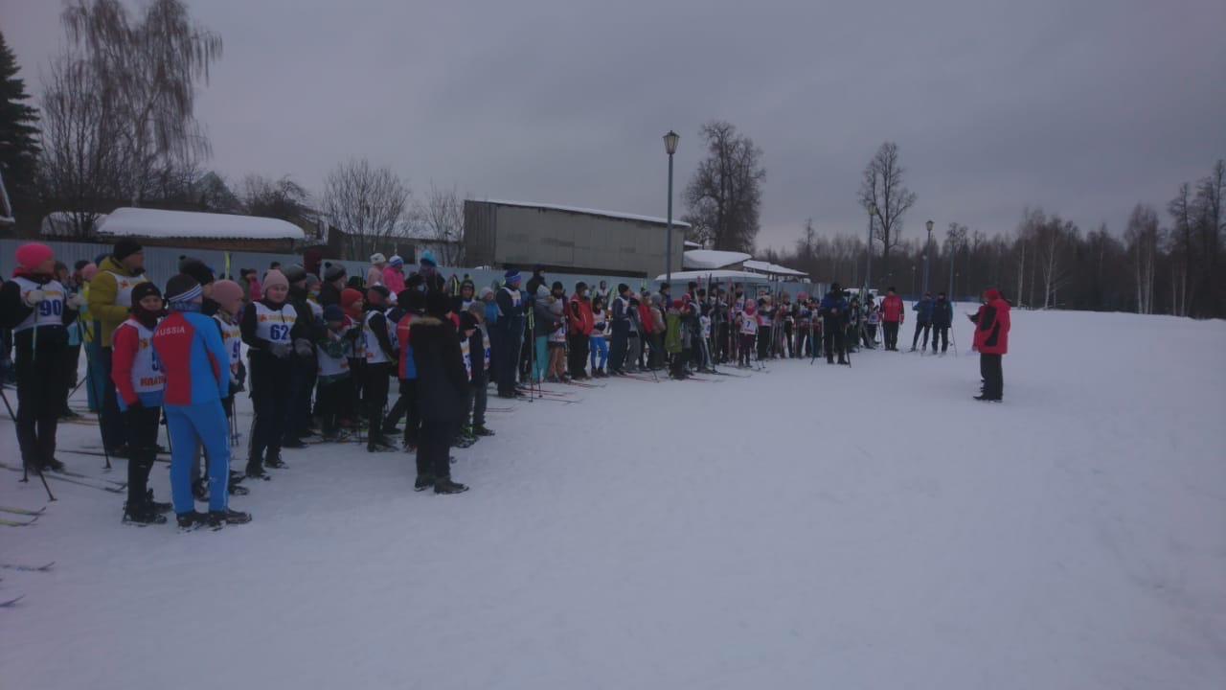

Михаил Сюткин воспитанник ДЮСШ Калтасинского района выступает на этапах Кубка Европы в составе сборной команды России по скелетону.

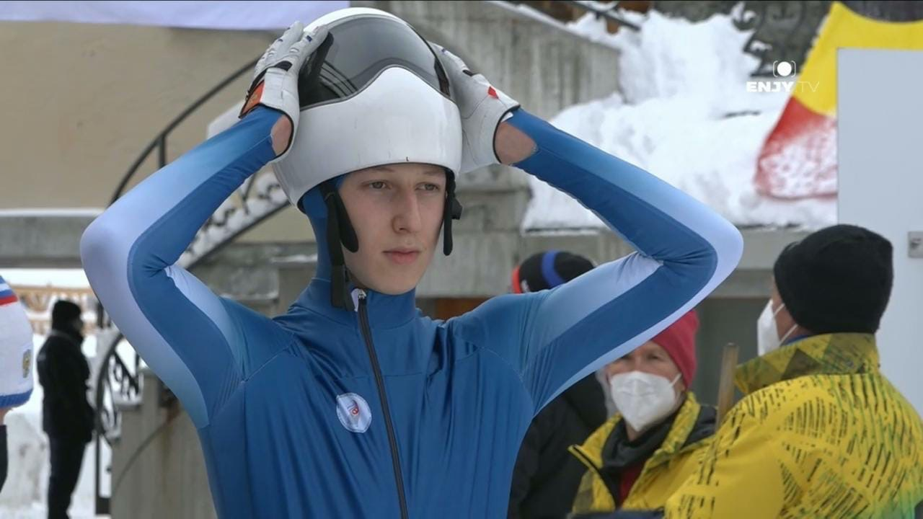

Традиционная легкоатлетическая эстафета к 76-летию Победы в Великой Отечественной войне

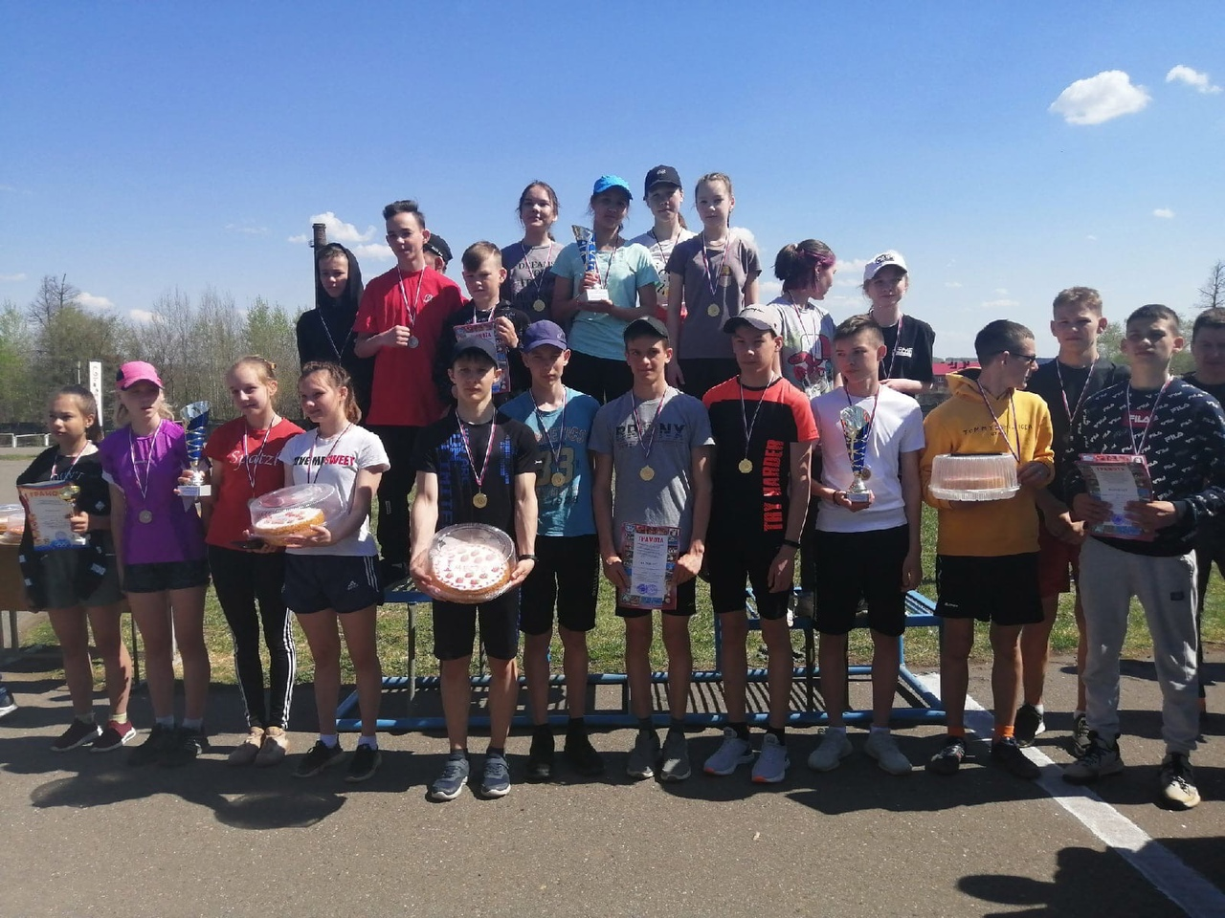

Открытие уличных спортивных тренажеров на Тропе здоровья

